**CONFIGURAR CORREO EN IPHONE**

1. **Ir a Configuraciones -> Mail**

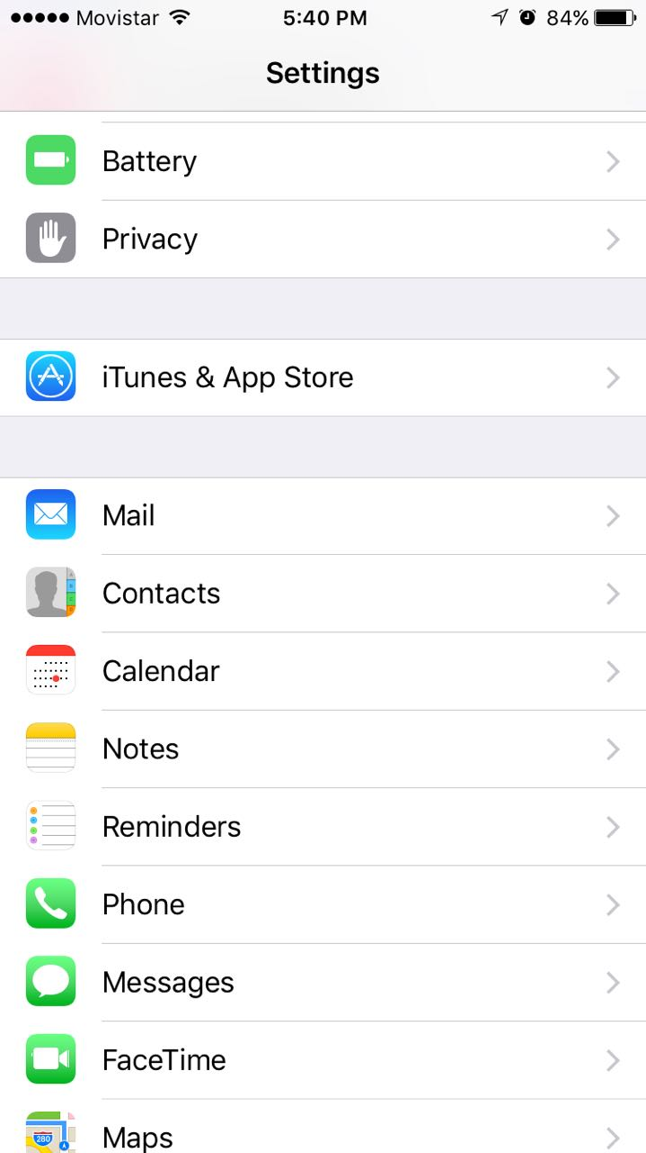

1. **Ir a Cuentas y luego crear cuenta**

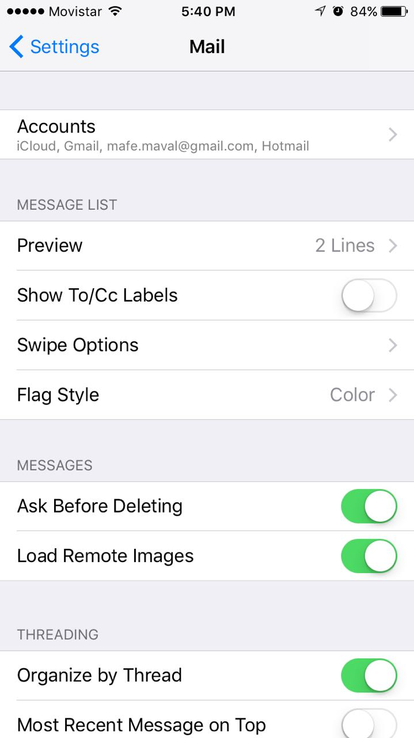

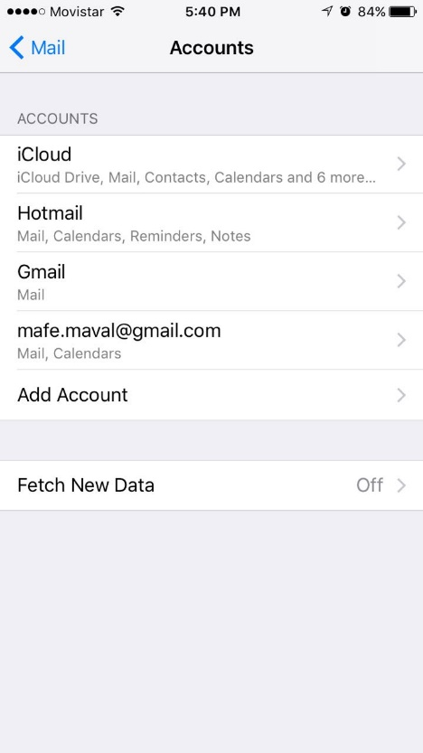

1. **Escoger Exchange (para cuentas Active SYNC) o escoger OTRO, para cuentas IMAP**

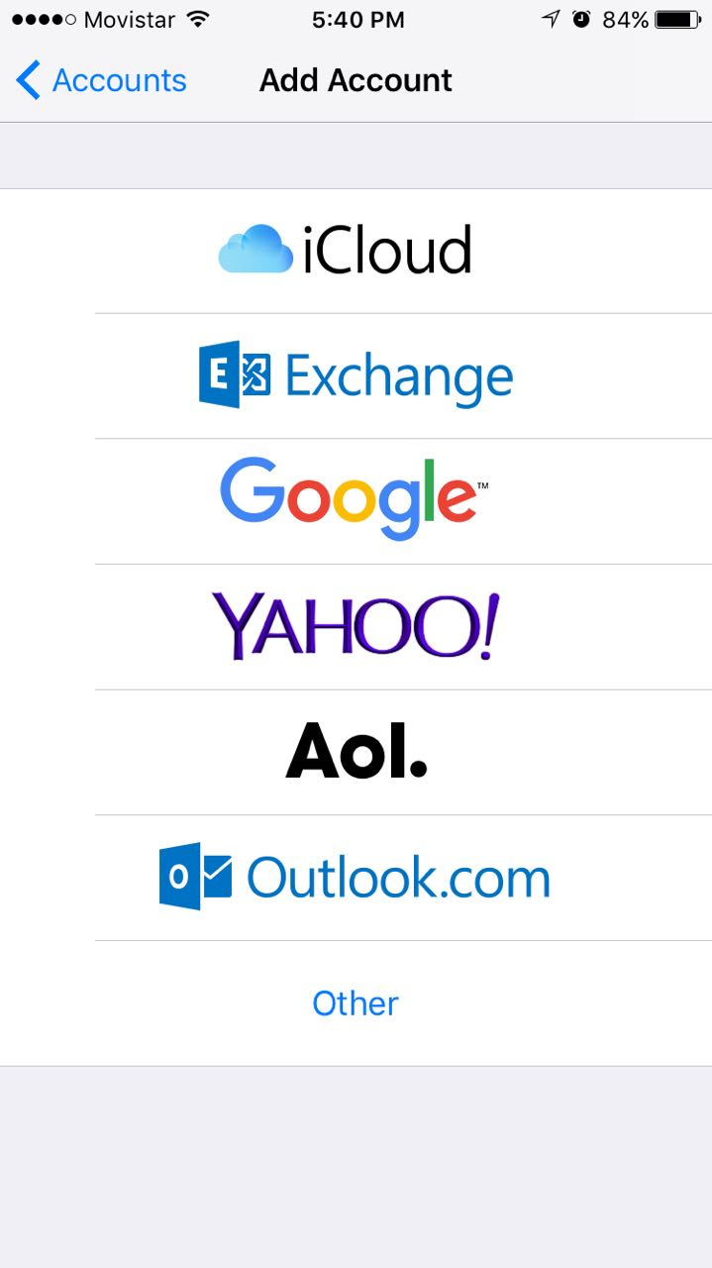

1. **Digital datos de usuario y Descripción**

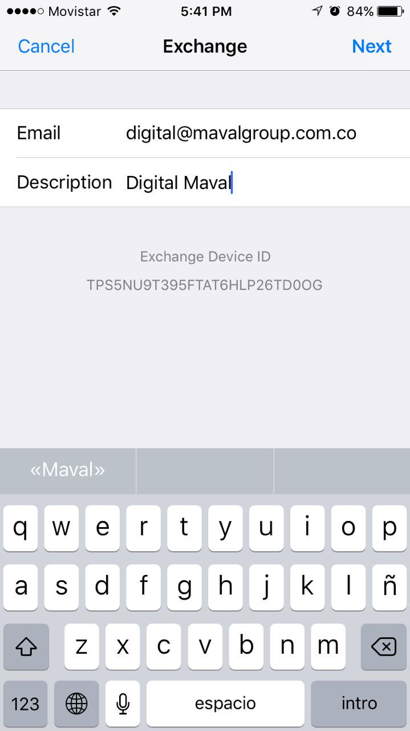

1. **Digital Datos de Cuenta y Servidor (**[**www.tumail.co**](http://www.tumail.co)**)**

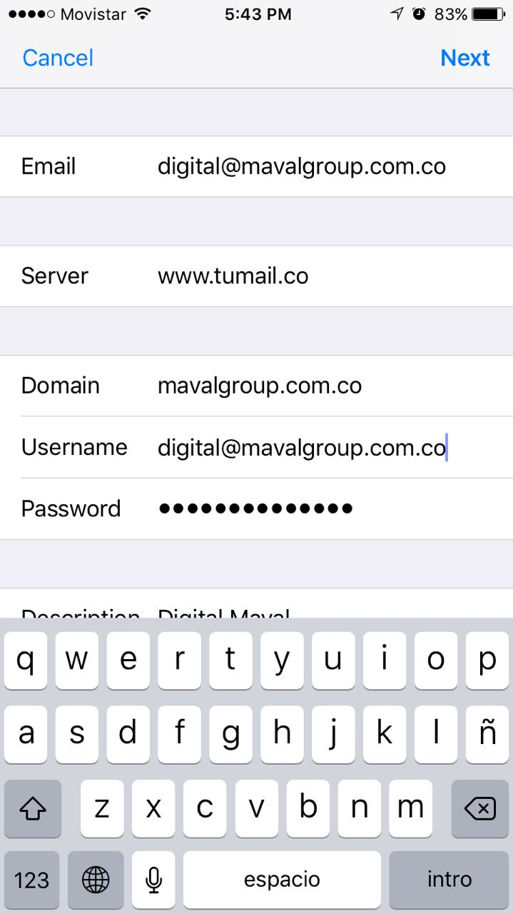

1. **Sincronizar Aplicaciones deseadas**

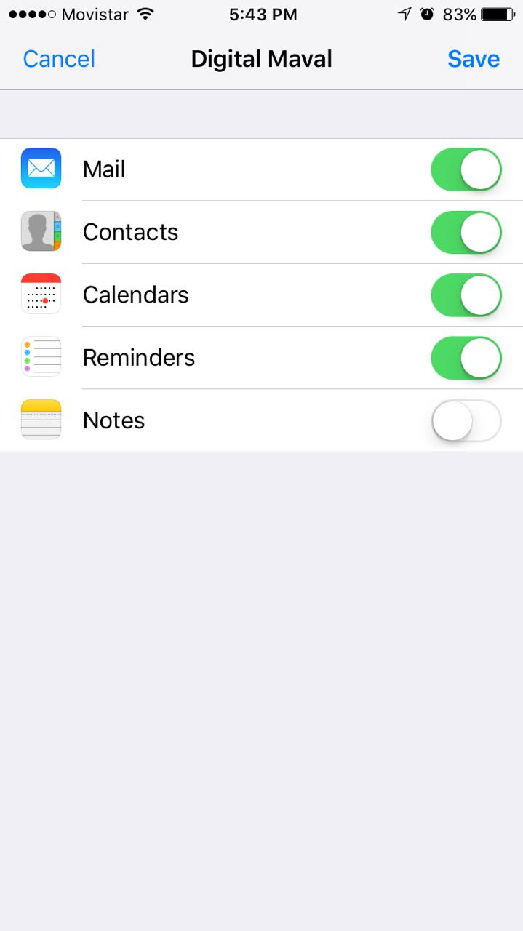

1. **Modificación de intervalo de Sincronización**

